TEMAT : Pierwsza zasada dynamiki Newtona.
Dlaczego niektóre ciała tak łatwo wprawić w ruch, a w przypadku innych jest to prawie niemożliwe? Które ciało łatwiej zatrzymać? To o większej czy o mniejszej masie? Dlaczego tak jest?
Nauczysz się
- podawać siłę jako przyczynę zmiany rodzaju lub kierunku ruchu;
- podawać treść pierwszej zasady dynamiki Newtona, czyli podawać warunki, jakie muszą być spełnione, aby ciało poruszało się ruchem jednostajnym prostoliniowym lub było w spoczynku;
- podawać przykłady zjawiska bezwładności.

1. Co wprawia ciała w ruch?
Jak to się dzieje, że kamień stacza się z góry? Dlaczego nieruchome przedmioty zaczynają się poruszać?
Przyczyną tych zjawisk są skutki działania sił – oczywiste jest, że w celu przesunięcia szafy musimy działać na nią pewną siłą.
Siła ta musi pokonać siłę tarcia. A gdyby nie było tarcia? Czy łatwo jest poruszyć samochód? Czy łatwiej jest poruszyć samochód duży czy mały? Czy łatwiej jest poruszyć wiszący worek treningowy (taki dla bokserów) czy niewielki woreczek?
by zmienić kierunek ruchu toczącej się piłki, również musimy podziałać na nią siłą.
Zapamiętaj! Zanotuj!
Przyczyną zmian prędkości ciała względem nieruchomego układu odniesienia jest działanie niezrównoważonej siły na to ciało.

2. Pierwsza zasada dynamiki Newtona
Działanie niezrównoważonej siły (siły wypadkowej różnej od zera) powoduje zmianę prędkości poruszającego się ciała. Obserwujemy jednak i takie ciała, które poruszają się ze stałą prędkością lub też pozostają w spoczynku względem wybranego układu odniesienia.
Gdy ciało spoczywa, wszystkie działające na nie siły równoważą się. Wartość siły wypadkowej wynosi zero. Na ciało nie działa żadna niezrównoważona siła, a jego prędkość v względem wybranego układu odniesienia równa jest zero.
Dlaczego samochód może poruszać się ze stałą prędkością pomimo tego, że jego silnik cały czas pracuje i wytwarza siłę napędową? Dlaczego prędkość samochodu nie rośnie?
Podobnie jest ze spadochroniarzem. Opada on ruchem jednostajnym (poza początkowym odcinkiem drogi). Wiemy jednak, że kamień spadający swobodnie porusza się ruchem przyspieszonym. Dlaczego w takim razie spadochroniarz porusza się z prędkością o stałej wartości?
Przyczyną tego zjawiska są opory ruchu. Podczas opadania wartość prędkości spadochroniarza wzrasta i rośnie też siła oporu stawianego mu przez powietrze. Gdy siły się zrównoważą, dalszy ruch odbywa się już ze stałą wartością prędkości.
Siła napędowa silnika samochodu równoważona jest przez siły przeciwdziałające jego ruchowi, np. siłę tarcia toczących się po powierzchni jezdni opon lub siły oporu powietrza. Noszą one wspólną nazwę sił oporu ruchu. Siła wypadkowa działająca na jadący po linii prostej z prędkością o stałej wartości samochód, będąca sumą siły napędowej i sił oporu ruchu, równa jest zeru.
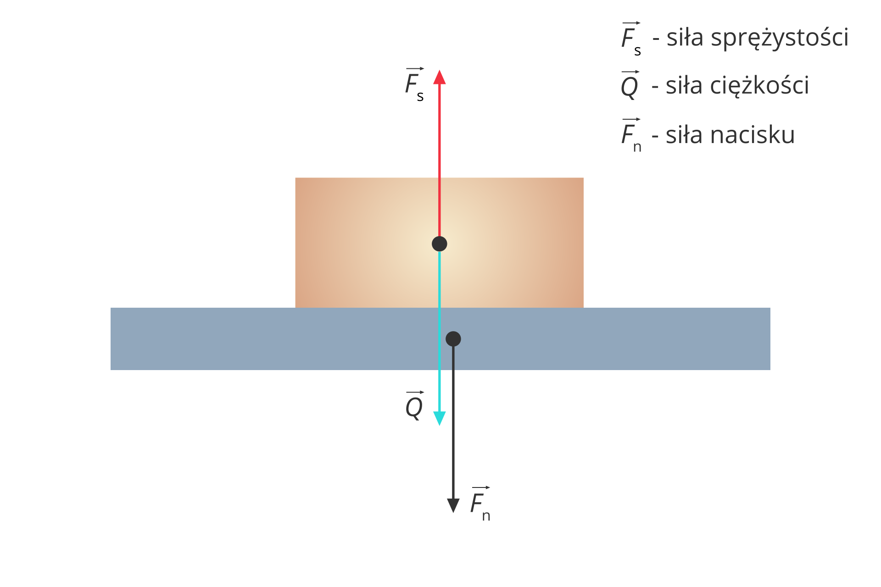
Przerysuj rysunek do zeszytu!
Pierwsza zasada dynamiki Newtona
Jeżeli na ciało nie działa żadna siła lub działające siły się równoważą, to ciało pozostaje w spoczynku lub porusza się ruchem jednostajnym prostoliniowym względem nieruchomego układu odniesienia.

3. Bezwładność ciał
Wyobraźmy sobie, że jadący autobus nagle zaczyna hamować. Co się wtedy dzieje? Przedmioty, które nie są umocowane, zaczynają się poruszać w tę stronę, w którą jechał autobus. Dotyczy to także ludzi, przy czym niektórzy z nich mogą się nawet przewrócić. Podobnie jest, gdy pojazd rusza z dużym przyspieszeniem. Wtedy nieumocowane przedmioty i jadący pojazdem ludzie zaczynają poruszać się względem ścian pojazdu do tyłu, co powoduje, że również się przewracają.
Ciała mają tendencję do zachowania istniejącego stanu – spoczynku bądź ruchu jednostajnego prostoliniowego. Do utrzymania tego stanu nie jest potrzebne oddziaływanie zewnętrzne. Wynika z tego pewna właściwość ciał zwana bezwładnością.
Zapamiętaj! Zanotuj!
Bezwładność jest siłą pojawiającą się w układach odniesienia, które przyspieszają, zwalniają lub zmieniają kierunek ruchu względem nieruchomego układu odniesienia.

Podsumowanie ( przepisz jako notatkę do zeszytu)
- Przyczyną zmian prędkości ciała względem nieruchomego układu odniesienia jest działanie na to ciało niezrównoważonej siły.
- Ciała spoczywające dążą do przebywania w stanie spoczynku, ciała poruszające się – do utrzymania tego ruchu bez zmiany prędkości. Ten opór ciał wobec zmian stanu ruchu nazywa się bezwładnością (inercją). Bezwładność uwidacznia się w układach odniesienia, które przyspieszają, zwalniają lub zmieniają kierunek ruchu względem nieruchomego układu odniesienia.
- Masa jest miarą ilości materii w danym przedmiocie. Jest miarą bezwładności – oporu, jaki stawia ten przedmiot, gdy chcemy go poruszyć, zatrzymać lub zmienić w jakiś sposób jego ruch.
- Pierwsza zasada dynamiki Newtona głosi, że jeżeli na ciało nie działa żadna siła lub działające siły się równoważą, to ciało pozostaje w spoczynku lub porusza się ruchem jednostajnym prostoliniowym względem nieruchomego układu odniesienia.
- https://www.youtube.com/results?search_query=%23projektfizyka Pierwsza zasada dynamiki Newtona i bezwładność ciał, czyli dlaczego zapinamy pasy!?

TEMAT : Trzecia zasada dynamiki Newtona.
Nauczysz się
- podawać treść trzeciej zasady dynamiki Newtona;
- podawać przykłady zastosowania tej zasady w życiu codziennym;
- opisywać zasadę działania silników: odrzutowego i rakietowego.
W przyrodzie występuje wiele rodzajów oddziaływań. Należą do nich między innymi oddziaływania grawitacyjne, magnetyczne, elektryczne i sprężyste. Za miarę oddziaływań przyjmujemy wartość siły. Oddziaływania są wzajemne, to znaczy, że jeśli wywołujemy pewną akcję przy użyciu działającej siły, musimy spodziewać się reakcji układu, na który działamy.
Teraz obejrzyj film:
#projektfizyka #fizykaodpodstaw #fizyka
Trzecia zasada dynamiki newtona, zjawisko odrzutu samolotu i działa.

Trzecia zasada dynamiki Newtona
Gdy ciało A działa na ciało B pewną siłą F_{AB}, to ciało B oddziałuje na ciało A siłą F_{BA}
o tej samej wartości, tym samym kierunku, lecz przeciwnych zwrotach.
Siły te nie mogą się równoważyć, ponieważ przyłożone są do dwóch różnych ciał.
F_{AB = -} F_{BA}
Trzecia zasada dynamiki nazywana jest często zasadą równej akcji i reakcji.
Zapamiętaj! Zanotuj!
(Każdej akcji towarzyszy reakcja równa co do wartości i kierunku, lecz przeciwnie zwrócona. Należy jednak pamiętać, że siły te nie równoważą się.)
Trzecia zasada dynamiki towarzyszy nam na co dzień podczas chodzenia, pływania, wbijania gwoździa w ścianę i wielu innych czynności. Dzięki niej latają samoloty odrzutowe i możliwe są podróże kosmiczne w najbliższym otoczeniu Ziemi.
PRACA DOMOWA:
- Opisz zjawisko odrzutu.
Sposób odesłania pracy domowej : zdjęcie/skan rozwiązanego zadania, praca zapisana w edytorze tekstowym załączona do e-maila.

TEMAT : Siła sprężystości.
W wielu procesach fizycznych występują siły sprężystości, pojawiające się w odkształconym sprężyście ciele. Ciało odkształcone sprężyście wraca do pierwotnego kształtu po odjęciu siły powodującej odkształcenie. Przekroczenie zakresu sprężystości ciała objawia się tym, że nie wraca ono do pierwotnej postaci (np. drut ulega trwałemu zgięciu, zerwaniu, wydłużeniu, itp.).
Doświadczenie pokazuje, że jeśli na sprężynie zawieszamy ciała o ciężarach Q, 2Q,…, to sprężyna wydłuża się o x, 2x,…
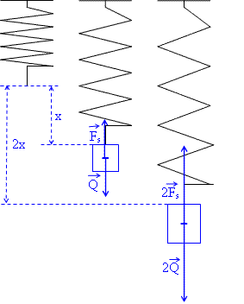

W najprostszym przypadku można mówić o wydłużeniu lub skróceniu ciała w jednym wymiarze. W zakresie oddziaływań (i odkształceń) sprężystych wartość odkształcenia zależy od przyłożonej siły. Wartość odkształcenia jest wprost proporcjonalna do wartości przyłożonej siły zewnętrznej.
Ciało odkształcone (przy działającej nadal sile zewnętrznej) spoczywa. Oznacza to, że spoczywa też każdy makroskopowy element sprężyny. W konsekwencji każdy element znajduje się w równowadze.
Wniosek musi więc być jeden – na każdy element odkształconego ciała działają dwie równoważące się siły. Jedna z nich to siła zewnętrzna powodująca odkształcenie ciała. Druga z nich to siła sprężystości.
ZANOTUJ!
Na skutek rozciągania lub ściskania ciała pojawiają się siły dążące do przywrócenia początkowych jego rozmiarów i kształtów, czyli siły sprężystości działające na rozciągające lub ściskające ciało.
OBEJRZYJ!
https://youtu.be/QehSWMkGGOY
Praca domowa:
Siła o wartości F₁ = 10 N działająca na sprężynę spowodowała jej wydłużenie o x₁=2cm. Ile będzie wynosić wydłużenie sprężyny pod wpływem siły o wartości trzy- i pięciokrotnie większej jeżeli wydłużenie sprężyny jest sprężyste?
Nie musicie odsyłać.
TEMAT : Siła oporu powietrza i siła tarcia.
Na poruszające się lub wprawiane w ruch ciała działają siły oporu. Siły oporu ruchu utrudniają nam wykonywanie wielu czynności, np. przesuwanie ciężkich przedmiotów i jazdę na rowerze. Potrafią znacznie nadszarpnąć domowy budżet, podnosząc koszt spalania paliwa samochodowego. Czy istnieją pozytywne skutki ich działania?
Nauczysz się
- wymieniać przyczyny występowania sił oporu ruchu;
- opisywać tarcie jako zjawisko fizyczne;
- podawać różnicę między tarciem statycznym a tarciem kinetycznym;
- obliczać siłę tarcia;
- opisywać pożyteczne i negatywne skutki działania sił tarcia.
Dlaczego poruszające się ciała po pewnym czasie zatrzymują się? Dlaczego skoczek potrzebuje spadochronu, by powoli opaść na ziemię?
Wszystkie poruszające się w naszym otoczeniu ciała napotykają siły, które przeciwdziałają ich ruchowi. Mogą być one na przykład wynikiem oporu, który stawia poruszającemu się ciału ośrodek, lub tarcia między powierzchnią podłoża i ciała znajdującego się w ruchu. Określamy je jedną wspólną nazwą – sił oporu ruchu.

Zapamiętaj! Zanotuj!
Opory ruchu:
- zwiększają się wraz ze wzrostem wartości prędkości ciała względem ośrodka;
- zależą od kształtu ciała;
- są większe w cieczach niż w gazach.
Jeśli chcemy przesunąć szafę czy skrzynię, musimy działać na nie pewną siłą. Zauważamy jednak, że mimo działającej siły szafa się nie porusza. Zwiększamy siłę działającą na szafę – szafa ani drgnie. Opór, który pojawia się podczas próby ruszenia szafy z miejsca, nazywamy tarciem statycznym. Na szczęście przy wzroście siły zewnętrznej siła tarcia statycznego osiąga swoją maksymalną wartość i przy dalszym wzroście siły zewnętrznej szafę można ruszyć z miejsca.
Kiedy szafa przesuwa się, tarcie również występuje. Ma ono jednak mniejszą wartość niż maksymalna siła tarcia statycznego. Tarcie występujące podczas przesuwania szafy nazywamy tarciem kinetycznym.
Zapamiętaj! Zanotuj!

- Siła tarcia statycznego pojawia się wraz z pojawieniem się siły próbującej wprawić ciało w ruch względem podłoża.
- Siła tarcia kinetycznego działa między powierzchnią poruszającego się ciała a powierzchnią podłoża. Ma ona kierunek zgodny z kierunkiem przemieszczania się ciała, a jej zwrot jest przeciwny do zwrotu wektora prędkości tego ciała.
- Siła tarcia kinetycznego nie zależy od pola powierzchni stykającej się z podłożem poruszającego się ciała, a jedynie od siły nacisku tego ciała na podłoże oraz od rodzaju stykających się powierzchni.

Czy tarcie może być pożyteczne?
Tarcie odgrywa niezwykle istotną rolę w naszym życiu. Jest z jednej strony zjawiskiem niepożądanym, utrudniającym wykonywanie pracy, z drugiej zaś pozwala nam funkcjonować na co dzień – chodzić, pisać czy jeździć samochodem.

Praca domowa:
- Podaj przykłady tarcia pożytecznego i szkodliwego.
- Podaj trzy przykłady z życia codziennego, w których zmniejszamy opory ruchu.
Sposób odesłania pracy domowej : zdjęcie/skan rozwiązanego zadania, praca zapisana w edytorze tekstowym załączona do e-maila.

